Bestellijst Kerst 2020
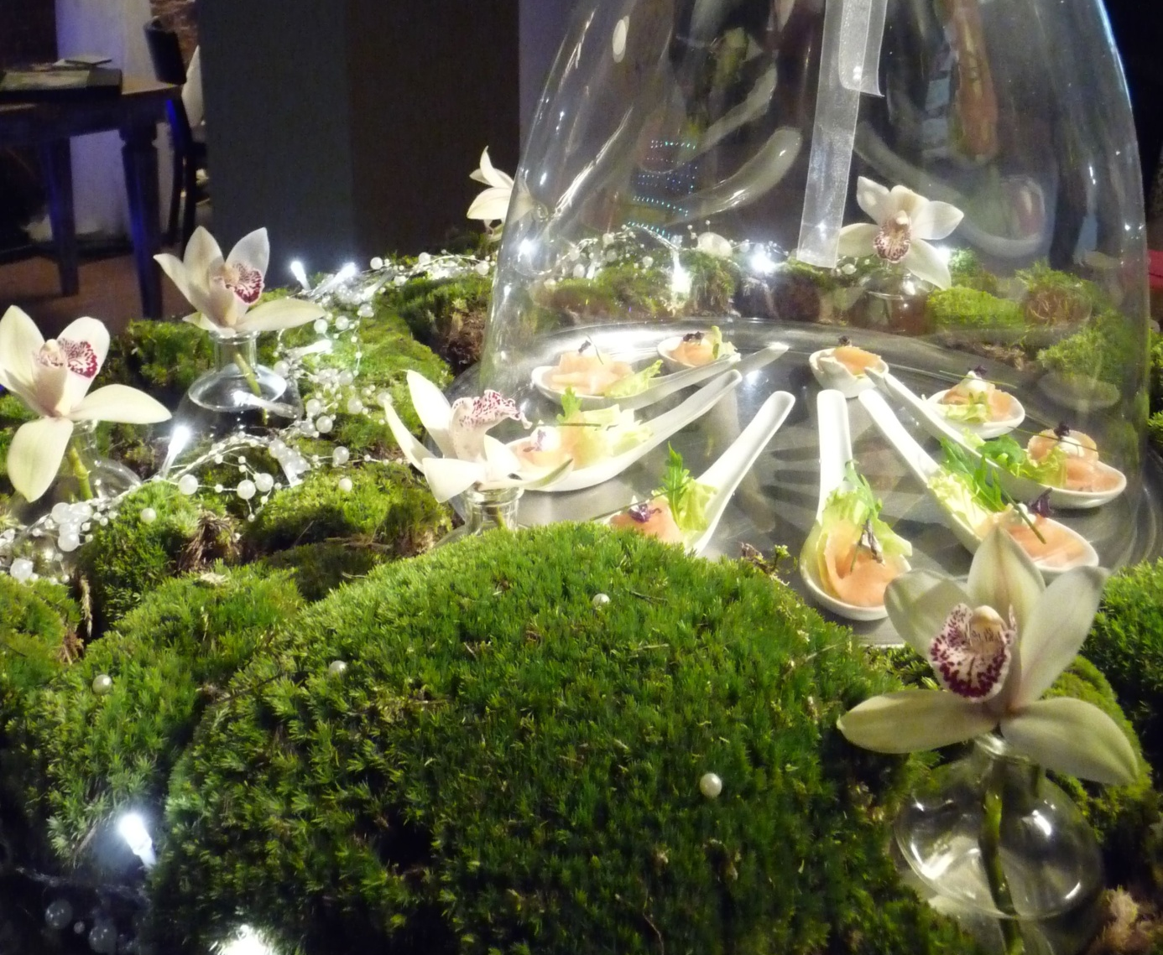
Contactgegevens  Aanhef: | ☐Dhr. /☐ Mevr.
Naam: | Klik of tik om tekst in te voeren.
Adres: | Klik of tik om tekst in te voeren.
Woonplaats: | Klik of tik om tekst in te voeren.
Postcode: | Klik of tik om tekst in te voeren.
Telefoonnummer: | Klik of tik om tekst in te voeren.
E-mailadres: | Klik of tik om tekst in te voeren.

Keuze afhalen of bezorgen
Kerstavond Eerste Kerstdag
☐ Afhalen tussen 16.00 uur en 16.30 uur ☐ Afhalen tussen 10.00 uur en 10.30 uur
☐ Afhalen tussen 17.00 uur en 17.30 uur ☐ Afhalen tussen 11.00 uur en 11.30 uur
☐ Bezorgen tussen 16.00 uur en 18.00 uur ☐ Afhalen tussen 12.00 uur en 12.30 uur (Bezorging alleen in Zeeuws-Vlaanderen)

Bucky’s Catering B.V. |Polenweg 6 | 4538 AP Terneuzen | info@buckyscatering.nl | 0115-610636
Hapjes vooraf
Tapas schaal
Spaanse serranoham – chorizo – gamba’s met look – gemarineerde ansjovis –
gemarineerde olijven – manchego – tapenade van zongedroogde tomaten –
gereserveerd met ciabatta & aioli (voor 2 personen) € 14,25 per stuk Kies een item.
Tapas vis schaal
Gerookte zalm met fijn uitje en bieslook – gamba’s met look – rilette van makreel –
noordzeesalade met Holl. grijze garnalen – zeekraalkaas van Schellach – gereserveerd
met houthakkersbrood & gezouten hoeveboter (voor 2 personen) € 16,50 per stuk Kies een item.
kaas & worst schaal
Twee soorten kaas van kaasboerderij Schellach – geiten roomkaas – twee gedroogde
worsten met walnoot & kruidenmantel – luxe notenmelange – geserveerd met
appelstroop & mini broodjes (voor 2 personen) € 13,25 per schaal Kies een item.

Soepen
Kreeftensoep met room, armagnac en rivierkreeftjes € 14,00 per liter Kies een item.
Bospaddenstoelen soep met truffel € 9,95 per liter Kies een item.
Bretonse vissoep € 9,75 per liter Kies een item.

Voorgerechten
Klassieke cocktail van Hollandse grijze garnalen € 11,50 per stuk Kies een item.
Garnaalkroketjes (2 stuks) geserveerd met brood € 8,50 per stuk Kies een item.
Mosselkroketjes (2 stuks) geserveerd met brood € 8,50 per stuk Kies een item.
Kaaskroketjes (2 stuks) geserveerd met brood € 8.50 per stuk Kies een item.
Carpaccio van Ossenhaas met Parmezaanse kaas € 8,50 per stuk Kies een item.
Vitello Tonato € 8,95 per stuk Kies een item.
Bietencarpaccio met dadels en hazelnoot (vegan) € 7,95 per stuk Kies een item.

Hoofdgerechten
Vispannetje met witte wijnsaus – 300 gram € 6,95 per stuk Kies een item.
Black-Tiger scampi’s met look- 8 stuks € 8,75 per 8 stuks Kies een item.
Breijdelham (Beenham mini) – ongeveer 1,3 kg € 18,90 per stuk Kies een item.
Honing/mosterd-, Honing/thijm- of champignonroomsaus € 8,95 per liter Kies een item.
Braadsleetje met varkenshaas, roombrie en serranoham – 2 personen € 16,50 per stuk Kies een item.
Ossenhaaspuntjes rode port saus – 300 gram € 13,00 per stuk Kies een item.
Gevulde kalkoen met cranberrysaus– Ongeveer 3 kg, voorgegaard € 49,50 per stuk Kies een item.
Varkenswangetjes stoverij met St. Bernadus bier en abrikozen – 500 gram € 15,75 per stuk Kies een item.
Raviolioni funghi truffel (vegetarisch) – 300 gram € 13,75 per stuk Kies een item.

Bijgerechten
Aardappelgratin (225 gram) € 3,00 per persoon Kies een item.
Peertjes gestoofd in rode port – 2 stuks € 3,25 per 2 stuks Kies een item.
Winterse groenten (gele wortel, zoete aardappel en rode ui) met tijm – 500 gram € 3,95 per stuk Kies een item.
Gevulde Portobello € 4,95 per stuk Kies een item.
Verse friet van Tollenaar – 1 kilo € 1,85 per stuk Kies een item.
Aardappelkroketjes – 500 gram € 2,75 per stuk Kies een item.
Amandelkroketjes – 500 gram € 4,75 per stuk Kies een item.
Gourmets
Vleesgourmet voor vier personen € 60,00 per stuk Kies een item.
Visgourmet voor vier personen € 69,00 per stuk Kies een item.
Pastasalade voor vier personen € 7,00 per stuk Kies een item.
Tomatensalade met balsamicodressing voor vier personen € 7,00 per stuk Kies een item.
Groentensalade met yoghurtdressing, feta, olijven en zongedroogde tomaat € 7,00 per stuk Kies een item.

Vleesgourmet Visgourmet
Vlees – 1200 gram Vis – 1200 gram
Varkenshaas met mosterdmarinade Zalmfilet met verse dille
Biefstuk van Ossenhaas Black-Tiger scampi’s met lookmarinade
Kalkoenfilets Zeeuwse Mosselen met ui en peterselie
Gemarineerde kipfilets Coquilles
Duitse biefstuk met groene peper Kabeljauw
Lamsfilets met Griekse kruiden

Bovenstaande gourmetpakketten zijn inclusief:
Groenten Sauzen
Paprika, Zeeuwse witte ui en champignons Knoflooksaus, kerriesaus, zigeunersaus en sambasaus
Krielaardappeltjes

Koude schotels
Heerlijk als lunch met brood, bij het aperitief of als uitgebreid voorgerecht

Visschaal voor vier personen € 65,00 per stuk Kies een item.
Visschaal voor twee personen € 35,00 per stuk Kies een item.
Vleesschaal voor vier personen € 49,50 per stuk Kies een item.
Vleesschaal voor twee personen € 27,00 per stuk Kies een item.

Visschaal Vleesschaal
Salade van aardappel met crème fraiche en bieslook Rundvleessalade
Eitje gevuld met roombotercrème Eitje gevuld met roombotercrème
Peertje met krabsalade Perzik gevuld met hamparfait
Hollandse grijze garnalen Reepaté
Gerookte zalm Huisgebraden rosbief met pijnboompitjes
Ambachtelijk gerookte forelfilets Spaanse serranoham
Black-Tiger scampi met look Galia meloen
Gerookte paling Varkensfilet met mosterd

Broodsoorten en boter
Stokbrood wit € 1,95 per stuk Kies een item.
Stokbrood bruin € 1,95per stuk Kies een item.
Houthakkersbrood € 4,25 per stuk Kies een item.
Olijvenbrood € 3,75 per stuk Kies een item.
Partybrood/Breekbrood (23 bruine bolletjes) € 7,95 per stuk Kies een item.
Mini sandwiches (25 gram) € 0,35 per stuk Kies een item.
Kruidenboter (150 gram) € 1,95 per stuk Kies een item.
Kruidenboter (75 gram) € 1,15 per stuk Kies een item.

Dranken
Witte wijn
Chardonnay Guillaume aurele pays D’oc 2018 € 6,25 per fles Kies een item.
Rode wijn
Cabernet sauvignon Guillaume aurele pays D’oc 2017 € 6,25 per fles Kies een item.
Cava
Cava Brut Jove Oliveda, Girona € 13,95 per fles Kies een item.
Delerium Christmas
Speciaalbier met tonen van peer, banaan, appel, zoethout en caramel. € 3,50 per fles Kies een item.

Nagerechten
Mousse van Zeeuwse Babbelaar € 4,25 per stuk Kies een item.
Mousse van Belgische chocolade € 4,25 per stuk Kies een item.
Panna Cotta met fruit € 4,50 per stuk Kies een item.
Tiramisu € 4,30 per stuk Kies een item.
Crème Brûlée € 4,25 per stuk Kies een item.
IJstaart (voor 6 personen) € 16,50 per stuk Kies een item.

